Готовимся к Новому году

Название проекта | Конкурс проектов по технологии среди девочек 6 классов «Готовимся к Новому году»
Дата проведения | 4 декабря - 21 декабря
Участники проекта | 6Б, 6В, 6Гклассы
Руководители проекта | Николаева Ольга Ивановна
Тип проекта | Творческий
Цель проекта | - Повышение интереса к учебному предмету  - Обучение учащихся проектной деятельности.  - Овладение учащимися техникой аппликации на скорлупе.
Задачи проекта | - Знакомство с технологией и формирование практических умений и навыков у учащихся техники аппликации на скорлупе.  - Формирование навыков сбора и обработки информации, материалов.  - Формирование позитивного отношения к работе.  - Развитие умения планировать, систематизировать, выбирать, делать выводы, проводить анализ и самоанализ.  - Воспитание творческой личности.
Учебные дисциплины, участвующие в проекте | Технология, информатика, экономика
Этапы проекта | Краткое описание деятельность участников проекта
1. Подготовительный | Обсуждение проблемы, постановка целей и задач  Знакомство с различными технологиями.  Планирование этапов деятельности  Распределение работы письменной части коллективного проекта
2. Поисково-исследовательский | Поисковая работа (сбор исторических материалов)  Выработка идей (звездочка обдумывания, разработка эскизов)  Разработка требований к изделию  Выбор материалов
3. Конструкторско-технологический | Разработка технологической карты изделия  Изготовление изделия – елочной игрушки (каждым участником)
4. Аналитический | Экономический расчет, обоснование  Выполнение и оформление собственной части коллективного проекта  Анализ готовых проектов, изделий, самоанализ
5. Презентация проекта | Выставка работ и фотографирование.  Письменный отчет коллективного проекта
6. Рефлексия | Фотоотчет, отчет на сайт школы.

Члены жюри:
1. Николаева О.И. – учитель технологии
2. Чистякова А.В. – заместитель директора по учебно-воспитательной работе (средняя школа)
3. Вишневская С.О. – учитель музыки
4. Янченко М.М. – учитель технологии
5. Бронзова Ю.В. – председатель методического объединения физической культуры, музыки, технологии и искусства.
Критерии оценки:
1. Полнота проекта (наличие всех требуемых пунктов проекта)
2. Оформление проекта (аккуратность, оригинальность…)
3. Содержательность проекта (содержательно, интересно, соответствие теме)
4. Результативность (готовые изделия – елочные игрушки)

ИТОГИ

6 «Б» | 1 место | 52 балла
6 «В» | 3 место | 45 баллов
6»Г» | 1 место | 52 балла

Елочные игрушки - работы учениц 6-х классов
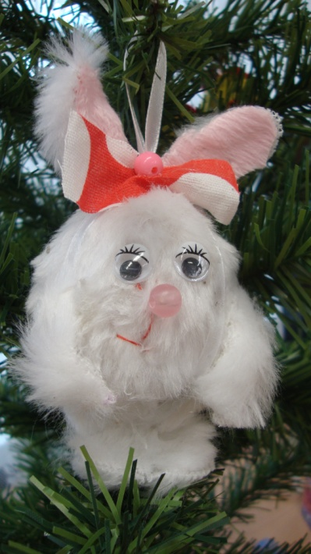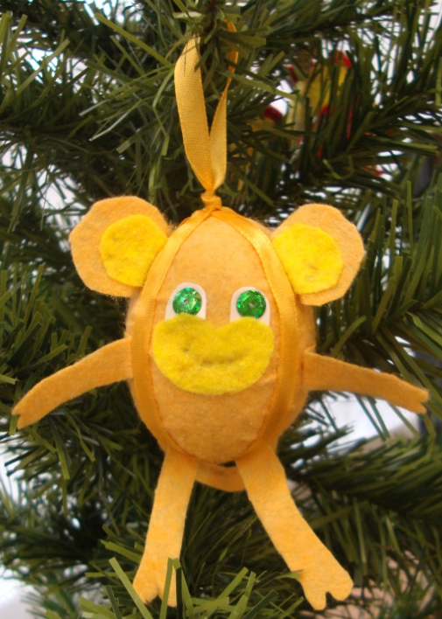
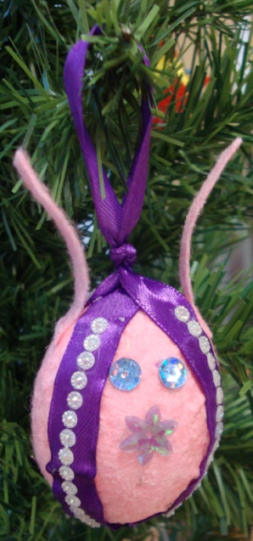
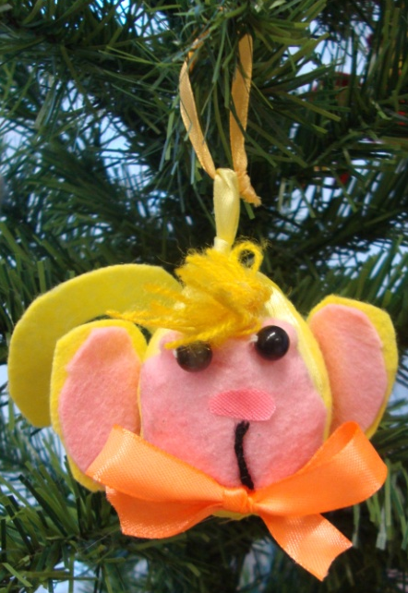
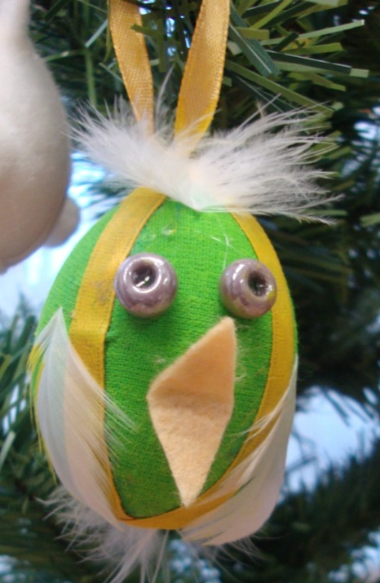
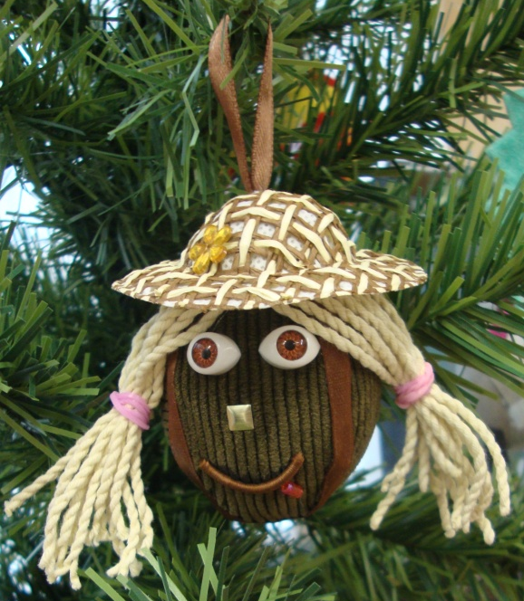
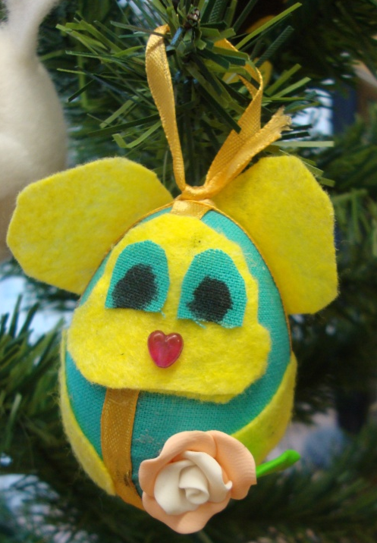

6 «Б» класс

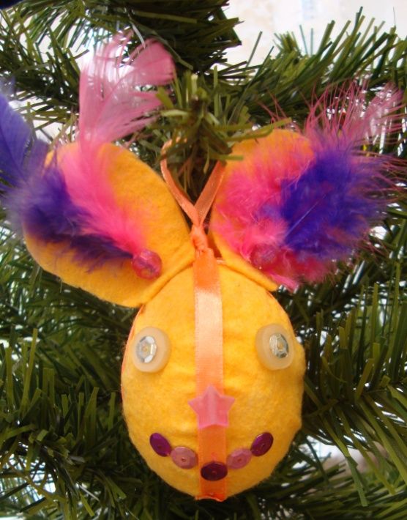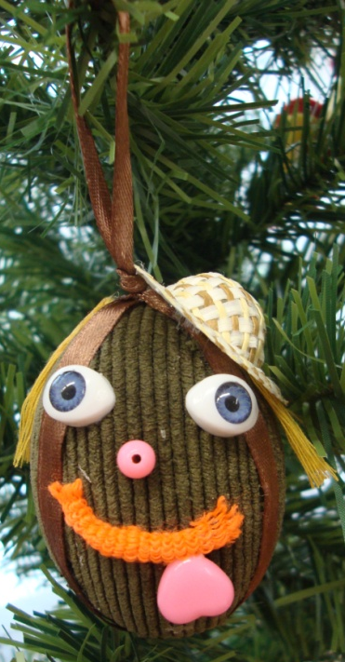

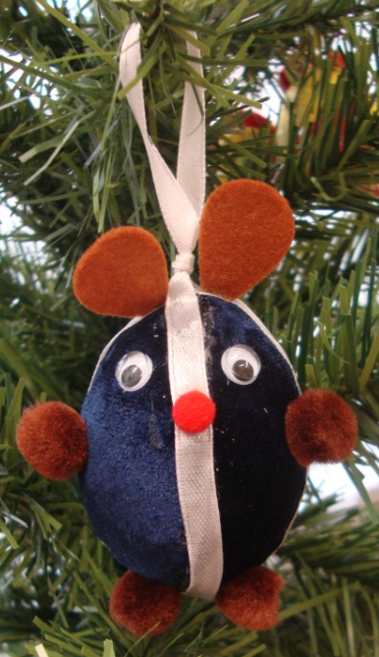

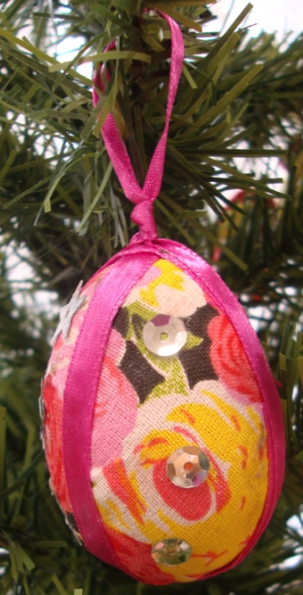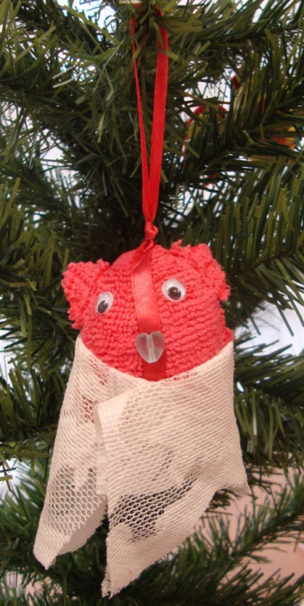

6 «В» класс

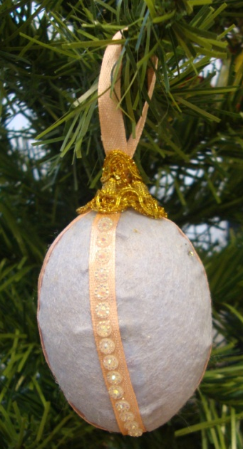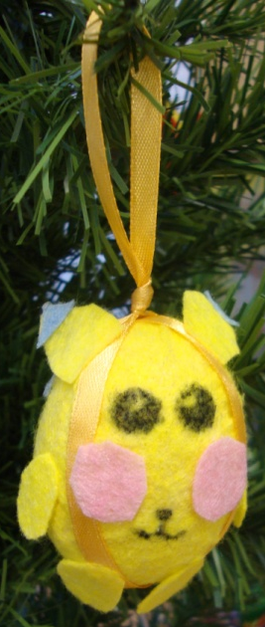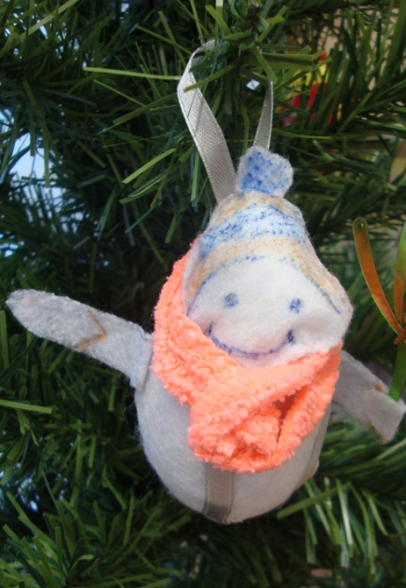

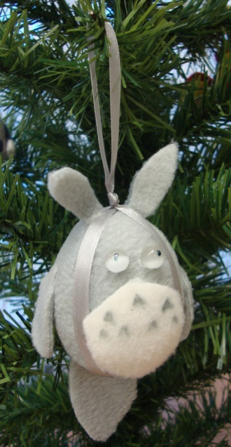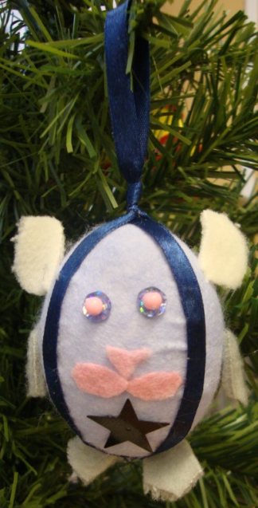

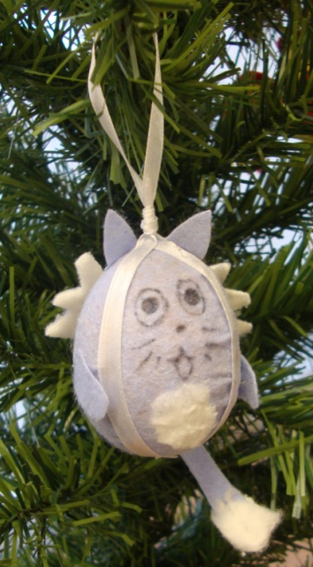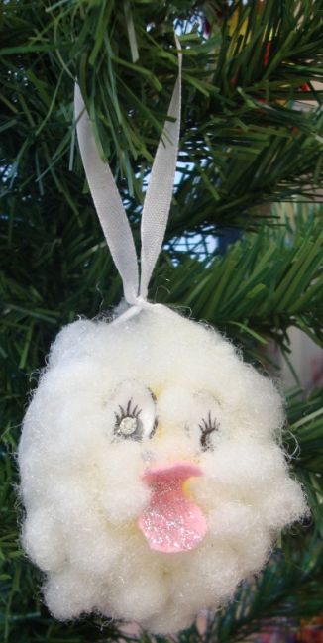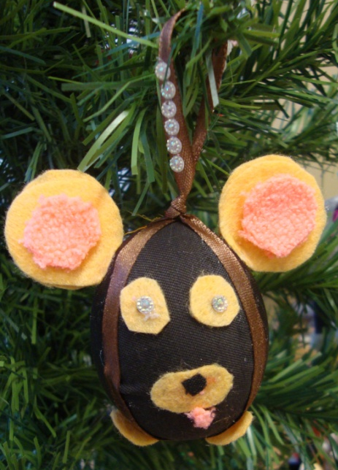

6 «Г» класс

